
جامعة ميدأوشن
كلية الإعلام والتسويق
بكالوريوس الإعلام الرقمي

خطة بحثية مقدمة لدرجة البكالوريوس في الإعلام الرقمي

تأثير المحتوى الرقمي على السلوك والقيم الاجتماعية لدى فئة المراهقين
دراسة ميدانية على طلاب ثانوية رواد المدارات في مدينة الخبر

إعداد: شيماء فطايرجي
الرقم الأكاديمي:٢٣٣٠٠١٠٤٨
إشراف:
د. توفيق عمري

2026

Midocean University
College of Media and Marketing
Bachelor of Digital Media

A Research Proposal Submitted in Partial Fulfillment of the Requirements for the Bachelor of Digital Media

The Impact of Digital Content on Adolescents’ Behavior and Social Values: An Empirical Study of High School Students in Al Khobar, Saudi Arabia

Prepared by:shayma fatayrje
ID:233001048

Supervised by:
Dr. Tewfik amri





- ملخص الدراسة:
هدفت هذه الدراسة إلى التعرف على "تأثير المحتوى الرقمي على السلوك والقيم الاجتماعية لدى المراهقين"، من خلال الكشف عن طبيعة العلاقة بين استخدام المنصات الرقمية والتغيرات التي قد تطرأ على سلوكيات المراهقين وقيمهم الاجتماعية. واعتمدت الدراسة على المنهج الوصفي التحليلي لملاءمته لطبيعة الموضوع، واعتمدت الدراسة الإستبيان أداةً رئيسةً لجمع البيانات، وتم تطبيقه على عينة قصدية من طلاب المرحلة الثانوية في مدينة الخبر.
واستندت الدراسة إلى نظرية الغرس الثقافي بوصفها الإطار النظري المفسر لتأثير التعرض المستمر للمحتوى الرقمي في تشكيل إدراك الأفراد واتجاهاتهم وقيمهم. وأظهرت النتائج أن المنصات الرقمية أصبحت جزءاً أساسياً من الحياة اليومية للمراهقين، وأن المحتوى الرقمي يؤثر بدرجات متفاوتة في سلوكهم وقيمهم الاجتماعية تبعاً لطبيعة المحتوى الذي يتعرضون له وطريقة استخدامهم له. كما بينت النتائج عن تأثير قوي للمحتوى دفع المراهقين نحو تجربة التريندات، وفي المقابل أظهرت النتائج وعياً إبجابياً لدى غالبية العينة في عدم تفضيل قضاء الوقت في التصفح على حساب الدراسة أو الأنشطة الأخرى، ولا يرون أن المحتوى الرقمي يدفعهم إلى تقليد المشاهير.مما يشير إلى وجود نوع من التوازن بين التأثير السلوكي والوعي بالمسؤوليات.
وفي ضوء النتائج، أوصت الدراسة بتعزيز الوعي الرقمي لدى المراهقين، وتشجيع الاستخدام الإيجابي للمحتوى الرقمي، إلى جانب تفعيل دور الأسرة والمدرسة في توجيه المراهقين نحو الاستخدام المسؤول للمنصات الرقمية، وإنتاج محتوى رقمي هادف يسهم في تعزيز القيم الاجتماعية الإيجابية.
- الكلمات المفتاحية:
المحتوى الرقمي - السلوك - القيم الاجتماعية -المراهقين – نظرية الغرس الثقافي .

- Abstract:

This study aimed to investigate the impact of digital content on adolescents’ behavior and social values by examining the relationship between the use of digital platforms and the changes that may occur in adolescents’ behaviors and social values. The study adopted the descriptive-analytical approach due to its suitability for the nature of the research. A questionnaire was employed as the primary data collection instrument and was administered to a purposive sample of secondary school students.

The study was based on Cultivation Theory as the theoretical framework for explaining the impact of continuous exposure to digital content on shaping individuals’ perceptions, attitudes, and values. The findings revealed that digital platforms have become an essential part of adolescents’ daily lives and that digital content influences their behavior and social values to varying degrees depending on the type of content they are exposed to and the way they use digital platforms. The results also indicated a significant influence of digital content in encouraging adolescents to engage in online trends. At the same time, the findings demonstrated a positive level of awareness among the majority of participants, as they did not prefer spending time browsing digital platforms at the expense of studying or participating in other activities, nor did they believe that digital content encouraged them to imitate celebrities. These findings suggest the existence of a balance between the behavioral influence of digital content and adolescents’ awareness of their responsibilities.

In light of these findings, the study recommends promoting digital awareness among adolescents, encouraging the positive use of digital content, strengthening the role of families and schools in guiding adolescents toward the responsible use of digital platforms, and supporting the production of meaningful digital content that reinforces positive social values.

Keywords:
Digital Content, Behavior, Social Values, Adolescents, Cultivation Theory.

- شكر وتقدير:

الحمدلله الذي بنعمته تتمّ الصالحات،والذي وفقني لإتمام هذا البحث.
أتقدم بخالص الشكر والإمتنان لمشرف المادة الكريم د.توفيق عمري، لدعمه العلمي،وتوجيهاته السديدة، وملاحظاته القيمة.لقد كان مثالاً يحتذى به في العلم والأخلاق.
كما أتوجه بالشكر الجزيل لأعضاء ومديرة المقرر على وقتهم وجهدهم وملاحظاتهم التي أثرت هذا العمل.
ولايفوتني أن أتقدم بخالص الشكر والتقدير إلى كل من ساندني في فترة إعداد هذا البحث وإلى جامعة ميد أوشن جامعتي العزيزة التي أتاحت لي الفرصة بإستكمال دراستي.
وأخيراً أتقدم بجزيل الشكر والإمتنان إلى عائلتي،على دعمهم المستمر وتشجيعهم لي طوال فترة الدراسة.
أسأل الله أن يجعل هذا العمل خالصاً لوجه الكريم وأن ينفع به.

- الإهداء:
من قال أنا لها نالها وأنا لها إن ابّت رغماً عنها أتيتُ بها ، لقد دفعت ثمنها عمري وشبابي سهري وخوفي ودموعي هي لهفة الوصول فرحة العمر هذه هي النهاية السعيدة لبدايات أعظم،لم تكن الرحلة قصيرة ولا الطريق كان محفوفاً بالتسهيلات ولكني فعلتها ونِلتها وأصبح حلمي حقيقة.
إلى من كانت ذكراه النور الذي أضاء لي الطريق والقوة التي دفعتني قدماً ومواصلة المسير، رغم غيابك، ما زلتَ حاضراً في كل خطوة أخطوها، وفي كل نجاح أحققه. إلى فقيد روحي الذي سيبقى حاضراً في قلبي وذاكرتي ما حييت إلى ابني الغالي ( عبد المجيد).

إلى والداي العزيزين، اللذين كانا السند في كل خطوة من خطوات حياتي، إلى والدي سندي وقوتي بعد الله الذي كان ومازال مصدر فخراً لي ومحبته تمنحني القوة ودعمه عزاً لي ،إلى أمي التي كانت دعواتها تسبق خطواتي وحنانها قنديلي في كل مواجهة التي احتضنتي بقلبها قبل يدها . بكل الحب أهديكما ثمرة هذا الجهد واسأل الله أن يحفظكما ويديم علي نعمة وجودكما.

إلى زوجي،شريك حياتي ورفيق العمر شكراً لصبرك، ودعمك، ولكل لحظة كنت فيها عوناً وسنداً لي حتى وصلت إلى هذه المرحلة، وجودك كان مصدر قوة في تجاوز الصعوبات.

إلى أخوتي، سندي الذي لايميل واليد التي تمتد لي قبل أن أطلب لقد كنتم دائماً جزءاً من قوتي.ممتنة لكم أكثر مما تسعه الكلمات.
إلى أختي، البعيدة عن عيني والقريبة إلى قلبي، صاحبة الحضور الدافئ والكلمة الحنونة التي كانت نور أيامي،شكراً لكونك دائماً بقربي بقلبك قبل خطواتك.

إلى صديقتي، صديقة الدرب وشقيقة الروح يامن شاركتني لحظات التعب والإنجاز شكراً لوجودك الدائم والثابت.
ولكل من وقف إلى جانبي وترك أثراً طيباً في قلبي أو قال كلمة صنعت فرقاً ولكل روح عانقتني بالحب والدعوات لكم جميعاً أجمل معاني الإمتنان والدعاء.
وفي الختام، إلى مصدر إلهامي وقوتي للإستمرار وتحقيق أهدافي رغم التحديات، إلى أغلى ماأملك، إلى أمان أيامي وسر سعادتي، إلى أُنسُ قلبي ونور دربي، إلى ابني الغالي (أنس).
فهرس المحتويات:
مقدمة | ١١
الإطار المنهجي | ١٢
إشكالية البحث | ١٣
تساؤلات الدراسة | ١٤
أسباب إختيار الموضوع | ١٥
أهداف الدراسة | ١٥
الدراسات السابقة | ١٦
أوجه الإستفادة من الدراسات السابقة | ٢٥
الخلفية النظرية للدراسة | ٢٥
نظرية الغرس الثقافي | ٢٥
نشأة النظرية | ٢٦
أهداف النظرية | ٢٦
فروض النظرية | ٢٦
أهم المفاهيم | ٢٦
إسقاط النظرية على الدراسة | ٢٧
منهج ونوع الدراسة | ٢٧
عينة الدراسة | ٢٨
حجم العينة | ٢٨
أدوات جمع البيانات | ٢٩
الإستبيان | ٢٩
الملاحظة | ٢٩
مجالات الدراسة | ٢٩
الإطار التطبيقي | ٣٠
تحليل وتفريغ البيانات | ٣١
النتائج العامة للدراسة | ٣٩
خاتمة | ٤٠
التوصيات | ٤١
المراجع | ٤٢
الملاحق | ٤٣

فهرس الأشكال:

الجنس | ٣١
العمر | ٣٢
أكثر منصة تم استخدامها | ٣٣
عدد الساعات للإستخدام اليومي | ٣٣
متابعة المحتوى الكوميدي بشكل يومي | ٣٤
اللجوء للمنصات الرقمية | ٣٤
تجربة تريندات معينة تم مشاهدتها | ٣٥
تفضيل قضاء الوقت في تصفح المحتوى | ٣٦
الاهتمام بالمظاهر بسبب المحتوى الرقمي | ٣٧
تغيير الآراء أو القناعات | ٣٨
تأثير المحتوى الرقمي على السلوك والقيم الإجتماعية | ٣٩

- مقدمة:

يُعد الإعلام الرقمي في العصر الراهن المحرك الأساسي للتفاعلات الإنسانية، حيث أحدثت منصات التواصل الاجتماعي تحولاًّ جذريًاً في طرق التواصل واكتساب المعرفة وتبادل القيم. ولم يعد هذا الفضاء الرقمي مجرد وسيلة تقنية، بل أصبح بيئة اجتماعية متكاملة تتقاطع فيها الثقافات وتتشكّل من خلالها الرؤى والاتجاهات، خاصة لدى فئة المراهقين الذين نشؤوا في ظل هذه التقنيات وأصبحوا ما يُعرف بـ”المواطنين الرقميين”.
وتُعد مرحلة المراهقة من أهم المراحل العمرية في تكوين شخصية الفرد وبناء منظومة قيمه واتجاهاته وسلوكياته الاجتماعية، حيث يكون المراهق أكثر قابلية للتأثر بالمؤثرات المحيطة به. ومع التوسع الكبير في استخدام المنصات الرقمية، بات المحتوى الرقمي يلعب دوراً متزايداً في تشكيل أفكار المراهقين ومواقفهم وانماط تفاعلهم الاجتماعي، سواء بصورة إيجابية من خلال تعزيز المعرفة والتواصل، أو صورة سلبية من خلال التأثير في بعض السلوكيات والقيم الاجتماعية.
وتاتي هذه الدراسة لتسلط الضوء على هذه التحولات المتعددة، من خلال رصد وتحليل العلاقة بين التعرض لمحتوى الرقمي وبين التحولات التي تطرأ على السلوك والقيم الاجتماعية لدى المراهقين، سعياً إلى الوصول إلى فهم أعمق لواقع التنشئة الاجتماعية والتغيرات القيمية والسلوكية المرتبطة بالعصر الرقمي.

الإطار المنهجي
- إشكالية البحث:

يشهد العصر الحالي ثورة رقمية هائلة وأصبحت التكنولوجيا الرقمية من أبرز مظاهر التطور في العصر الحديث، التي أسهمت في إحداث تغييرات جوهرية في مختلف جوانب الحياة الاجتماعية والثقافية والتربوية. وقد أدى الانتشار الواسع للإنترنت ووسائل التواصل الاجتماعي والمنصات الرقمية إلى زيادة اعتماد المراهقين على المحتوى الرقمي في الحصول على المعلومات والتواصل والترفيه. ويُعد المراهقون من أكثر الفئات استخدامًا لهذه الوسائل، نظرًا لارتباطها باهتماماتهم اليومية وسهولة الوصول إليها في أي وقت ومن أي مكان.
وتُعد مرحلة المراهقة من المراحل الأساسية في تكوين شخصية الفرد وتشكيل هويته الاجتماعية والفكرية،إذ يسعى المراهق خلالها إلى البحث عن نماذج وقدوات يستلهم منها أفكاره وسلوكياته.وفي الوقت الذي كانت فيه الأسرة والمدرسة والشخصيات العلمية والدينية تُمثل المصدر الرئيسي للتأثير والتوجيه،أصبحت المنصات الرقمية اليوم تتيح للمراهقين التعرض لعدد كبير من الشخصيات والمؤثرين من خلفيات وثقافات متنوعة،مما وسّع نطاق التأثير في أفكارهم واتجاهاتهم وسلوكهم (هبة رأفت ٢٠٢٦).
ويتأثر المراهقون بسهولة بوسائل التواصل الاجتماعي بسبب الخصائص النفسية والإجتماعية التي تميز مرحلة المراهقة،مما يجعلهم عرضة للتأثر بالمحتوى الرقمي بسرعة.
ويشكل الإفراط في استخدام وسائل التواصل الاجتماعي تغييراً في سلوكهم وفقد القيم، وفد يؤدي التعرض المستمر للمحتوى الرقمي إلى إحداث تغيرات في بعض المفاهيم والقيم الاجتماعية.
تُعد وسائل التواصل الاجتماعي أداة أساسية لنقل القيم والمعتقدات الاجتماعية بين المراهقين، ويؤثر المحتوى الرقمي بشكل كبير على سلوكيات المراهقين.
وبناءً على ماسبق، تتبلور المشكلة البحثية في الحاجة الماسة لفهم طبيعة وحجم التأثير الذي يمارسه المحتوى الرقمي المتداول عبر منصات التواصل الاجتماعي على القيم الاجتماعية لدى المراهقين، والكشف عن أبعاده المختلفة، ومدى انعكاسه على سلوكهم الاجتماعي الذي يتبنونه في ظل الانتشار المتزايد للمنصات الرقمية ووسائل التواصل الاجتماعي.
- تساؤلات الدراسة :
السؤال الرئيسي :
وتتحدد المشكلة الرئيسية للدراسة في التساؤل الرئيسي التالي :
"ما تأثير المحتوى الرقمي على السلوك والقيم الاجتماعية لدى المراهقين؟"
وتندرج تحته مجموعة من الأسئلة الفرعية التالية:
- التساؤلات الفرعية:
١-ما أكثر أنواع المحتوى الرقمي التي يتعرض لها المراهقون طلاب الثانوية، وما دوافع هذا التعرض؟
٢-كيف يساهم التفاعل مع المحتوى الرقمي في تشكيل وتوجيه الأنماط السلوكية للمراهقين؟
٣-ما أثر المحتوى الرقمي المتداول عبر منصات التواصل الاجتماعي على القيم الاجتماعية لدى المراهقين؟
- أسباب إختيار الموضوع:
١-الرغبة الشخصية في دراسة موضوع المحتوى الرقمي وتأثيره على سلوك المراهقين وقيمهم الاجتماعية.
٢-تزايد استخدام المراهقين لمنصات التواصل الاجتماعي وتعرضهم المستمر للمحتوى الرقمي بمختلف أنواعه.
٣-ندرة الدراسات العربية التي تربط بشكل مباشر بين نوعية المحتوى الرقمي وبين التحولات السلوكية لدى المراهقين.

٤-التركيز على فئة المراهقين باعتبارهم القوة المستقبلية للمجتمع.
٥-تنامي دور الإعلام الرقمي في الحياة اليومية للمراهقين.
- أهداف الدراسة:
١-تحليل تأثير المحتوى الرقمي في القيم الإجتماعية لدى المراهقين.
٢-الكشف عن تأثير المحتوى الرقمي على السلوك وتكوين الهوية الإجتماعية لدى المراهقين.
٣-التعرف على أنماط وعادات استخدام المراهقين لمنصات التواصل الإجتماعي ونوعية المحتويات الرقمية التي يفضلونها.
٤-تحديد أبرز الأنماط السلوكية ( الإيجابية أو السلبية)التي تظهر على المراهقين نتيجة تفاعلهم مع المحتوى الرقمي.
٥-الخروج بنتائج تسهم في زيادة الوعي بتأثير المحتوى الرقمي على المراهقين.
- الدراسات السابقة:
الدراسة الأولى:
دراسة سعيدة غراب (2020/2021) بعنوان:"تلقي المحتوى الإعلامي عبر الشبكات الإجتماعية الرقمية وإنعكاساته على سلوك المراهق" (دراسة على عينة من مستخدمي الفيس بوك والأنستغرام) أطروحة مقدمة لنيل شهادة دكتوراه.
هدفت هذه الدراسة إلى أن إنطلاقاً من حقيقة أن الشبكات الإجتماعية الرقمية التي إنتشرت بشكل كبير في عصرنا الحالي قد مَكّنت مستخدميها من إشباع حاجاتهم المختلفة نتيجة تقديمها للعديد من الخدمات التي تفوقت بها عن باقي وسائل الإتصال التقليدية، نستنتج أن هذا الإستخدام سيكون له أثر على جميع نواحي الحياة عند المستخدمين لا سيما سلوكه الإنساني لذا هدفنا من هذه الدراسة هو الكشف عن إنعكاس تلقي المحتوى الإعلامي عبر كل من شبكة الفيس بوك والأنستغرام التي إحتلت المراتب الأولى في تصنيف الشبكات الإجتماعية الرقمية من حيث عدد المستخدمين على سلوك المراهق بمدينة ورقلة، تم تأطير دراستنا نظرياً من النظريات الإتصالية التالية (الإستخدامات والإشباعات، تمثيل المعلومات، التعلم بالملاحظة) وبحثت في أربع نقاط أساسية: التعرف على مستويات تلقي المراهق للمحتوى الإعلامي عبر شبكتي الفيس بوك والأنستغرام، الكشف عن علاقة هذا التلقي بسلوك المراهق، معرفة الأثر الذي يحدثه تلقي المحتوى الإعلامي على سلوك المراهق وكذلك معرفة ما إذا كانت هناك فروق ذات دلالات إحصائية لتلقي المحتوى الإعلامي وإنعكاساته على سلوك المراهق تعزى للمتغيرات الشخصية لديهم.

وبالإعتماد على المنهج الوصفي المسحي وإستخدام إستمارة الإستبيان كأداة لجمع البيانات طُبِّقَت الدراسة على عينة قصدية شملت المراهقين المقيمين بمدينة ورقلة بلغ عددها 383 فرداً تم توزيعها حَصَصياً حسب متغيرات الجنس والسن، لنتوصل إلى جملة من النتائج
أهمها :
- يستطيع المراهقون إدراك المعلومات التي يتم تلقيها من موقعي الفيس بوك والأنستغرام بمستوى مرتفع.
- يقوم (61,9) من عينة الدراسة بإتخاذ أشخاص مشهورين أو مميزين على الفيس بوك والأنستغرام كنموذج أو قدوة يحتذون بها في حياتهم، وبتابع المراهقون هذه النماذج على أساس المواضيع التي ينشرونها وليس على أساس خصائصهم الديمغرافية.
- يقوم ما نسبته (87,2%) من عينة الدراسة بتقليد السلوكيات التي يتلقونها عبر موقعي الفيس بوك والأنستغرام عندما يدركون أنها تعود بالفائدة عليهم، ويشجعهم في تبني تلك السلوكيات الأهل والأصدقاء، كما يتجنبون تقليد السلوكيات التي ينزعج منها الأهل أو عندما تكون لذلك السلوك نتائج سيئة على حياتهم.
· أظهرت النتائج أن إنعكاس تلقي المحتوى الإعلامي عبر موقعي الفيس بوك والأنستغرام من طرف المراهق كان بمستوى متوسط على كل من السلوك الإجتماعي، السلوك اللفظي، السلوك الديني، السلوك العاطفي، السلوك المظهري، السلوك الصحي والسلوك التعاوني، كما كا بمستوى منخفض على السلوك العدواني لديه. بينت النتائج أنه توجد علاقة إرتباطية إيجابية متوسطة بين تلقي المحتوى الإعلامي عبر موقعي الفيس بوك والأنستغرام وسلوك المراهق بقيمة (0,601)، هذه العلاقة كان لها أثر ذو دلالة إحصائية بقيمة (0.361) والذي يعني أن 36% من سلوك المراهق يتم إكتسابه بناءاً على عملية التلقي التي يقوم بها عبر موقعي الفيس بوك والأنستغرام.
· بينت النتائج أن هناك فروقات فردية ذات دلالة إحصائية في إجابات أفراد عينة الدراسة حول إنعكاسات تلقي المحتوى الإعلامي عبر موقعي الفيس بوك والأنستغرام على سلوك المراهق تعزى للمتغيرات التالية: الوضعية تجاه الدراسة، المرحلة العمرية، المستوى التعليمي وأقدمية الإستخدام.
· توصلت الدراسة إلى أنه لا توجد فروق فردية ذات دلالة إحصائية لإجابات أفراد عينة الدراسة حول إنعكاسات تلقي المحتوى الإعلامي عبر موقعي الفيس بوك والأنستغرام تعزى لمتغير الجنس.

الدراسة الثانية:

دراسة عقبة عبد النافع العلي(2023) بعنوان :"دور مواقع التواصل الاجتماعي في تشكيل ثقافة الشباب" (دراسة تحليلية على عينة عشوائية من طلاب جامعة دمشق) مجلة العلوم الإنسانية والطبيعية.

هدفت الدراسة لمعرفة دور مواقع التواصل الاجتماعي في تشكيل ثقافة الشباب، واعتمدت الدراسة على تفسير المعلومات والبيانات بطريقة علمية تساهم في عكس ذلك الدور الذي يساهم في بناء قدرات الشباب الفكرية والثقافية حسب العادات والتقاليد والعقيدة الدينية وشملت الدراسة ثلاثة مباحث: المبحث الأول يتناول مواقع التواصل الاجتماعي والمبحث الثاني يتناول أهم مواقع التواصل الاجتماعي وأهميتها، والمبحث الثالث يتناول مفهوم الثقافة والمبحث الرابع يتناول الوعي الثقافي لدى الشباب.
وخرجت الدراسة بعدد من النتائج والتوصيات كان أهمها :
أهم النتائج:
. بنيت الدراسة أن لمواقع التواصل الاجتماعي دور في توفير المعلومات لدى المجتمعات بصورة عامة ومجتمع الشباب بصفة خاص.
. أظهرت الدراسة أن معظم الشباب الذين يستخدمون شبكات التواصل الاجتماعي تساهم في رفع قدراتهم الفكرية ووعيهم الثقافي.
أهم التوصيات:
. نوصي الدراسة بتوفير التقنيات الحديثة لفئة الشباب بسهولة ويسر حتى يستفيدوا منها في تشكيل ثقافتهم بوعي.
. يجب على الشباب الاستفادة من شبكات التواصل الاجتماعي بصورة إيجابية.

الدراسة الثالثة:

دراسة علي أحمد عبود (2023) بعنوان:"تأثير استخدام مواقع التواصل الاجتماعي على العلاقات الأسرية"( دراسة ميدانية على عينة من المراهقين في محافظة عجلون- الأردن) مجلة العلوم الإنسانية والطبيعية.

هدفت هذه الدراسة إلى أنه شهدت الأسر في العالم ومن ضمنها الأسرة الأردنية ومنذ بداية القرن الحادي والعشرين تحولات كبيرة وواسعة في تركيبتها ومدى علاقة الأفراد مع بعضهم البعض، وذلك نتيجة عوامل كثيرة ومن أبرزها الثورة التكنولوجية في العالم وما نتج عنها من ثورة اتصالات معقدة تلخصت بظاهرة الإنترنت والتي تضم وسائل التواصل الاجتماعي المختلفة، مثل: الواتس أب، الفيس بوك، انستجرام، يوتيوب، تك توك، سناب شات، تويتر، وغيرها عشرات ومئات البرامج الجديدة يومياً، وتوجت تلك البرمجيات بثورة الشات ج ب ت. هذه الوسائل وغيرها أصبحت تشكل عنصراً هاماً وأساسياً في حياة الأفراد، وبالرغم من الايجابيات لكثيرة والتي حملتها معها إلا أن الاستعمال الخاطئ والمفرط لها وغير المدروس أدى إلى إحداث الكثير من التأثيرات السلبية في النظام الأسري بشكل عام، وخاصة في تلك الأسر البسيطة والتي لا زالت تحافظ على بعض العادات والتقاليد، حيث أصبح الأفراد يفضلون الاتصال بوسائل التواصل الاجتماعي على الاتصال المباشر مع أفراد الأسرة. في هذه الدراسة والتي أجريت على عينة من المراهقين حاولنا رصد لتلك التغيرات في تلك الأسر ومحاولة تتبعها من خلال الدراسة الميدانية على عينة مختارة من الأسر التقليدية في محافظة عجلون. ومن أهم النتائج التي توصلت إليها الدراسة أن وسائل التواصل الاجتماعي وبالذات الواتس أب والفايسبوك والتك توك أحدثت تغييرات جذرية في العلاقات بين الأفراد في الأسرة الواحدة، من خلال غياب لغة الحوار الجمعية وظهور العزلة بشكل كبير مما أدى إلى حالة من التفكك الأسري قصير الأمد طويل الفعل، والذي قد ينتج عنه دمار الترابط الأسري إلى غير رجعة.

الدراسة الرابعة:

دراسة بشير الفاضل،العوز الطاهر (2023/2024) بعنوان:"تأثير تطبيق تيك توك على القيم الاجتماعية لدى المراهقين"(دراسة ميدانية على مراهقي ثاني ثانوي بثانوية بوضياف بلدية تغزوت ولاية الوادي) مذكرة مكملة لنيل شهادة ماستر أكاديمي.

تهدف هذه الدراسة الى التعرف والكشف والتحليل عن تاثير استخدام موقع التواصل الاجتماعي (تيك توك) على القيم الاجتماعية لدى عينة من المراهقين (تلاميذ الثانوية) .
وذلك بالاستناد على الاحصائيات لتعرف على عادات وانماط وافكار واخلاقيات هذه الفئة من المراهقين لموقع التيك توك، وانعكاسته عليهم بالاضافة الى حداثة موضوع التيك توك والاهتمام المتزايد والميول والرغبة في استخدام هذا التطبيق من قبل العديد من الفئات خاصتا فئة المراهقين.
حيث تمت هذه الدراسة بثانوية بوضياف بوضياف بلدية تغزوت ولاية الوادي، على عينة متكونه من 60 تلميذ وتلميذة وفي هذا المسعى استخدمنا المنهج الوصفي وتم الاعتماد على عينه قصدية، قصد معرفة استخدام المراهق لتطبيق التيك توك بصيفة يومية واي الجنسين يستخدمه اكثر لدافع التسلية والترفيه والتعامل معه بالمشاهدة والتفاعل معاً.

الدراسة الخامسة:

دراسة ريهام رشوان (2024) بعنوان:"التعرض للمحتوى الدرامى عبر المنصات الرقمية وإنعكاسه على النسق القيمي والسلوكي لدي عينة من الشباب المصري (دراسة ميدانية) المجلة المصرية لبحوث الإعلام.

هدفت هذه الدراسة إلى أنه ظهرت في الاونة الأخيرة القنوات الدرامية الرقميه والتى تبث من خلال الإنترنت حيث تكون قنوات مجانية مفتوحة أو قنوات مشفرة مدفوعة وتتميز بكثير من الإمتيازات بهدف جذب الجمهور بفئاتة المختلفة لها وتقديم محتواها ومضمونها بحريه وجرأه شديدة وجودة إنتاجية عالية ومختلفة وفى ظل إنتشار تلك المنصات التليفزيونية الرقمية سواء العربية أو الأجنبية والتنافس الشديد بينهما ومدى إقبال الجمهور على الاشتراك ومتابعة مضمونها الذى يتناسب مع كافة الأذواق والأطياف والفئات واللهجات
هدفت الدراسة الحالية إلى كشف حجم تعرض الشباب المصري للمحتوى الدرامى المقدم عبر المنصات الرقمي ورصد الإنعكاس علي قيم و أفكار و سلوكيات إجتماعية مستحدثه ودخيله ، حبث رصد مدى تعرض الشباب المصري للمحتوى الدرامي المقدم من خلال تلك المنصات الرقميه والكشف عن أسباب تفضيلهم لها و إنعكاس هذا التعرض عليهم وعلى أفكارهم و إتجاهاتهم و قيمهم وسلوكياتهم الإجتماعيه .
وقد استخدمت الباحثه منهج المسح وأداه الإستبيان لجمع البيانات من عينه عشوائيه قوامها ٢٤٥ مفرده وتتراوح أعمارهم من سن ١٨ وحتى ٥٠ عام من مختلف محافظات جمهورية مصر العربية من القاهره _الجيزه - بورسعيد _ السويس ومن الصعيد بنى سويف_المنيا_أسيوط .
وقد أتضح من النتائج أنه غالبية العينة يتعرضون للمحتوى الدرامى عبر المنصات الرقميه أحيانا وفقا للظروف وليس دائما بنسبة عالية حيث تتصدر نسبة التعرض لمنصات الدراما الرقميه وفقا للظروف أعلى نسبه لعينة البحث ٥٤.٩% مما تنوه هذه النسبه الي عدم حرص العينه الحرص الشديد على التعرض لمنصات الدراه الرقميه وهذا دلاله على أن الشباب المصري والذي تمثله العينه محل الدراسه يحرص على أداء مهامه العملي والعلميه و الحياتيه أولا ثم يأتى التعرض للمحتوى الدرامى الرقمي وفقا للظروف اذا كان هناك وقت لذلك وهذا يدل على أن هناك تفانى في المسؤليات وفي العمل وتأتى الفتره الترفيهيه في الترتيب الأخير .
وجاءت أيضا أن المتوسطات الحسابية لأبرز الإنعكاسات الاجتماعية الناتجة عن التعرض للمنصات الدرامية الرقمية مثل جاءت عبارة ( المضمون المقدم عبر منصات الدراما الرقمية يوافق القيم والسلوكيات الإجتماعيه والتعاليم الأخلاقية ) في الترتيب الأخير وهذا نستنتج منه أن عددا قليلا من العينه يوافق على القيم والسلوكيات المقدمه خلال الدراما الرقميه عبر المنصات مما يدل على وجود أفكار وسلوكيات في المحتوى الدرامى المقدم من خلال تلك المنصات الرقميه غير متوافق مع المجتمع العربي و لا تتفق مع أطار القيم والعادات المجتمعية و العدد الأكبر من العينه لا يوافق على هذه القيم والعادات والسلوكيات ويري أنها تخالف العادات و التقاليد و الأعراف العربيه والمصرية بشكل خاص .
وقد جاءت عبارات ( الصدق والعداله و رفض التنمر و أحترام الاخرين و أحترام الأسره وصلة الرحم) أعلى الدرجات وهذا ينوه إلي وجود تلك الأفكار والسلوكيات في الشباب بدرجات متقاربه حيث تمسك الشباب بالقيم الإجتماعية الإيجابية والتى هى موجوده في الشعب المصري منذ قديم الأذل وما زال تمسك الشباب بها يدل على أصاله هذا الشعب وطيب أصله.

الدراسة السادسة:

دراسة محمد محسن أحمد العزب (2024)بعنوان:"العلاقة بين استخدام شبكات التواصل الاجتماعي والهوية الاجتماعية لدى طلبة الجامعة في الجمهورية اليمنية."مجلة الآداب للدراسات النفسية والتربوية.

هدف البحث الحالي إلى التعرف على مستوى استخدام شبكات التواصل الاجتماعي لدى طلبة الجامعة وكذلك التعرف على شبكات التواصل الاجتماعي الأكثر استخداماً، والموضوعات الأكثر متابعة، والتعرف على طبيعة العلاقة بين استخدام شبكات التواصل الاجتماعي والهوية الاجتماعية، واستخدم الباحثان المنهج الوصفي الارتباطي، كما أعد الباحثان مقياس شبكات التواصل الاجتماعي وتبنى مقياس بشرى مبارك (2013) للهوية الاجتماعية، وتكونت عينة الدراسة من (1005) طالب وطالبة، وتوصلت نتائج البحث إلى أن المتوسط العام لمستوى استخدام شبكات التواصل الاجتماعي لدى عينة الدراسة كان متوسطاً، وان شبكات التواصل الاجتماعي الأكثر استخداماً في المرتبة الاولى كانت: واتساب، والتلجرام، ويوتيوب، وفيسبوك، كما كانت الموضوعات الأكثر متابعة في المرتبة الأولى، الموضوعات العلمية، والدينية، والتعرف على الثقافات الأخرى، والتسلية والترفيه، كما توصلت النتائج إلى وجود علاقة طردية موجبة ضعيفة بين استخدام شبكات التواصل الاجتماعي والهوية الاجتماعية لدى عينة الدراسة.

الدراسة السابعة:
دراسة قاسمي سيليا (2024/2025)بعنوان:"تأثير المحتوى الرقمي للمؤثرات على إعادة تشكيل القيم الاجتماعية الفردية لدى الطالبات الجامعيات"(دراسة ميدانية على عينة من متتبعات صفحة المؤثرة الجزائرية "كارولين" عبر موقع تيك توك بقسم العلوم الإنسانية جامعة مولود معمري تيزي وزو) مذكرة مكملة لنيل شهادة الماستر.

تهدف هذه الدراسة الميدانية إلى الكشف عن طبيعة تأثير المحتوى الرقمي للمؤثرة الجزائرية
"كارولين" عبر موقع تيك توك على إعادة تشكيل القيم الاجتماعية الفردية لدى الطالبات الجامعيات كلية العلوم الإنسانية جامعة مولود معمري تيزي وزو، وذلك من خلال تطبيق أسلوب المسح على عينة قصدية قدر حجمها ب 100 مفردة وزعت عليهن أداة الاستبيان، وقد توصلت الدراسة إلى النتائج التالية:
بأن غالبية طالبات قسم العلوم الإنسانية لم يتغير تصورهن لمفهوم الزواج بعد تعرضهن محتوى المؤثرة "كارولين" حيث احتلت نسبة 45%. وهذا ما يفسر نسبيا وجود نوع من الثبات في القيم المرتبطة بالزواج.
قيمت طالبات قسم العلوم الإنسانية تأثير محتوى المؤثرة كارولين المتضمن للقيم المرتبطة بالإنجاب بالسلب لكونه يؤثر على القيم الاسرية التقليدية وذلك بنسبة 52 %
بحيث ترى هذه الفئة بأن محتوى المؤثرة كارولين يشكل تهديدا للثوابت المجتمعية أو يحرض على ابتعاد المرأة عن دورها التقليدي.
أكدت نسبة 49 % من طالبات قسم العلوم الإنسانية بأن تقييم محتوى المؤثرة كارولين فيما يخص طرحها للقيم المرتبطة بتحقيق الاستقلالية المادية بأنها مفيدة ومحفزة على تحقيق الذات حيث ترى هذه الفئة بأن ما تقدمه المؤثرة إيجابي ملهم ومشجع على تطوير الذات والاعتماد على النفس.

الدراسة الثامنة:
دراسة سحر كمال مصطفى،محمد يحي المكرمي (2025) بعنوان: "استخدامات مواقع التواصل الاجتماعي تيك توك وأثره على القيم الأخلاقية لدى الشباب الجامعي (دراسة حالة طلاب كلية الدراسات الاجتماعية والاقتصادية - جامعة بحري)" مجلة العلوم الإنسانية والطبيعية.

هدفت هذه الدراسة إلى الكشف عن أثر استخدام تطبيق «تيك توك» على القيم الأخلاقية والسلوك لدى طلاب كلية الدراسات الاقتصادية والاجتماعية بجامعة بحري. اعتمدت الدراسة المنهج الوصفي ضمن إطاره المسحي، واستخدمت استبانة مكوّنة من ثلاثة محاور (بيانات أولية، تردّي القيم الأخلاقية وعلاقته باستخدام تيك توك، السلوك القويم وعلاقته باستخدام تيك توك) مطبَّقة على عينة عشوائية بلغ عددها (64) طالبًا وطالبة. تم التحقق من خصائص الأداة؛ إذ بلغ معامل الثبات (ألفا كرونباخ) 0.81 ومعامل الصدق 0.90، ما يؤكد ملاءمتها للقياس. جرى تحليل البيانات باستخدام SPSS عبر الأساليب الوصفية (التكرارات، النسب المئوية، الرسوم) والاستقرائية) تحليل التباين الأحادي One-way ANOVA واختبار T لعينتين مستقلتين.
أظهرت النتائج أن 73.4% من أفراد العينة يستخدمون تيك توك بانتظام، وأن طلبة المستوى الرابع يمثلون النسبة الأعلى استخدامًا (54.8%)، فيما غلبت الفئة العمرية الأكبر من 26 سنة (59.4%). بيّنت اختبارات ANOVA وجود فروق ذات دلالة إحصائية بين استخدام تيك توك وتردّي القيم الأخلاقية (F=6.658, P=0.002) وبين استخدامه والسلوك القويم في المقابل، لم تُسجّل فروق دالة إحصائيًا بين الذكور والإناث في السلوك القويم المرتي( 0ل1204 237 7)
تيك توك وفق اختبار .(T (p=0.329 وتدل هذه النتائج على تأثير واضح للتطبيق في تشكيل القيم والسلوكيات لدى الشباب الجامعي، بما يستدعي برامج توعية رقمية، وإدماج محتوى تربوي داعم للقيم، وتشجيع إنتاج محتوى محلي إيجابي، وتوسيع نطاق الدراسات المستقبلية على عينات أكبر ومتنوعة.

الدراسة التاسعة:

دراسة عادل بن عبد الرحمن الخضيري(2026)بعنوان:"دور الإنترنت في إحداث تغيير ثقافي في المجتمع السعودي" مجلة العلوم الإنسانية والطبيعية.

هدفت هذه الدراسة إلى البحث في دور الإنترنت بوصفه عاملًا تقنيًا اجتماعيًا أسهم في تسريع التحولات الثقافية داخل المجتمع السعودي، من خلال توسيع فرص الوصول إلى المعرفة، وتعزيز التواصل والتبادل الثقافي، وإعادة تشكيل بعض القيم والعادات وأنماط التفكير. وينطلق البحث من سؤال محوري حول طبيعة هذا الدور وحدود تأثيره، ويُميز بين "الدور" باعتباره الوظائف التي يتيحها الإنترنت، و"الأثر" باعتباره النتائج الثقافية المترتبة على الاستخدام. واعتمدت الدراسة المنهج الوثائقي/المكتبي لتحليل الأدبيات والتقارير ذات الصلة، وتفسير التغير الثقافي في ضوء حتميات ثلاث: التقنية والاجتماعية والمعلوماتية. وتخلص النتائج إلى أن الإنترنت يمثل فضاءً مفتوحًا يحمل تأثيرًا مزدوجًا؛ إذ يتيح اكتساب الخبرة والانفتاح على ثقافات متعددة، وفي الوقت نفسه قد يُحدث تحولات قيمية وسلوكية تختلف باختلاف الفئات والسياقات. كما تشير الدراسة إلى أن التحول الثقافي لم يبدأ بالإنترنت مباشرة، بل سبقته عوامل إعلامية وبيئية، ثم جاء انتشار التكنولوجيا وتزايد استخدام الشباب للإنترنت ليعمّقا وتيرة التغير . وتوصي الدراسة بتعزيز الوعي الرقمي، ودعم إنتاج المحتوى الوطني، وإدماج الثقافة الرقمية والتفكير النقدي في التعليم، وتحديث السياسات والتشريعات الرقمية بما يضمن الاستخدام الآمن ويعزز الأمن السيبراني والشراكات المؤسسية لخدمة التنمية الثقافية والاجتماعية.

الدراسة العاشرة:

دراسة نادية عبدالله فرعون(2026)بعنوان:"الهوية الاجتماعية للمراهق العربي في العصر الرقمي (دراسة في تأثير المحتوى التفاعلي للبلوقرز) مجلة الفاروق للعلوم.

هدفت الدراسة إلى تحليل تأثير البلوقرز على تشكيل الهوية الاجتماعية لدى المراهقين في المجتمع العربي، مع التركيز على الجوانب النفسية والاجتماعية التي تؤثر في بناء الهوية الشخصية للمراهقين في ظل التعرض المستمر للمحتوى الرقمي تناولت الدراسة كيفية تأثر المراهقين بالقيم والممارسات التي يروج لها البلوقرز، مثل التوجهات الجمالية، والمعتقدات الثقافية، والمفاهيم الاجتماعية التي قد تتعارض أو تتماشى مع قيم المجتمع العربي كما تم استعراض النماذج النظرية التي تفسر كيفية تأثير وسائل التواصل الاجتماعي على هويات الشباب وكيف يمكن للبلوقرز أن يكونوا قدوة في بناء أو تدمير هذه الهويات ركزت الدراسة على أهمية توجيه المراهقين نحو الاستخدام الواعي والمنتج
للمحتوى الرقمي.

- أوجه الإستفادة من الدراسات السابقة:
استفادت الباحثة من الدراسات السابقة في بناء الإطار النظري للدراسة،والتعمق في فهم المصطلحات المرتبطة بالمحتوى الرقمي وأبعاد السلوك والقيم الاجتماعية في مرحلة المراهقة.و أسهمت هذه الدراسات في تحديد مشكلة البحث وصياغة تساؤلاته وأهدافه بشكل علمي لتحقيق الأهداف التي تسعى إليها الدراسة، والإستفادة من المناهج والأدوات البحثية المستخدمة فيها،وأتاحت نتائج الدراسات السابقة تكوين رؤية تحليلية حول طبيعة التأثيرات الرقمية، وتحديد الجوانب التي يمكن أن تسهم الدراسة الحالية في تناولها وإثرائها.
- الخلفية النظرية للدراسة:
لقد تم الإعتماد في هذه الدراسة على:
نظرية الغرس الثقافي:
تعريف النظرية:
تُعد نظرية الغرس الثقافي من أبرز النظريات التي تناولت دراسة تأثير وسائل الإعلام في الجمهور، وتركز على التأثير التراكمي طويل المدى للمحتوى الإعلامي في تشكيل إدراك الأفراد للواقع الاجتماعي. وترى النظرية أن التعرض المستمر لوسائل الإعلام يسهم تدريجياً في غرس أفكار وقيم ومعتقدات معينة لدى الجمهور، مما يؤثر في تصوراتهم واتجاهاتهم نحو المجتمع والعالم من حولهم. ولا تفترض النظرية أن وسائل الإعلام تمتلك تأثيرًا مطلقاً أو مباشراً، وإنما تؤكد أن تأثيرها يتكون بصورة تدريجية من خلال التعرض المتكرر للمحتوى الإعلامي على المدى الطويل.وأوضح الباحث الأمريكي جورج جربنر مع زملائه أنها جاءت لتكمل الدراسات السابقة المتعلقة بتأثير وسائل الإعلام، وليس لتحل محلها.(محمد بن سعود )
نشأة النظرية وروادها:
يُعد الباحث الأمريكي جورج جربنر مؤسس هذه النظرية، حيث قدمها في أواخر ستينيات القرن العشرين.وقد شاركه في تطويرها عدد من الباحثين من أبرزهم لاري غروس الذين أسهموا في إجراء العديد من الدراسات التي دعمت النظرية وطورت تطبيقاتها في مجال بحوث الإعلام والإتصال.
أهداف النظرية:
١- توضيح دور وسائل الإعلام في غرس القيم والإتجاهات والسلوكيات تختلف عن قيم الأسرة والمجتمع.
٢- تحديد العلاقة بين عدد ساعات استخدام المنصات الرقمية وبين تبني قيم معينة.
٣- تحليل الواقع المدرك وفهم كيف يرى المراهقون العالم من حولهم بناءً على مايشاهدونه.
فروض النظرية:
١-يؤدي الغرس الرقمي المستمر إلى إضعاف دور المؤسسات التقليدية( الأسرة،المدرسة) في تشكيل منظومة القيم لدى المراهقين.
٢- يزداد تأثير وسائل الإعلام كلما زادت كثافة التعرض للمحتوى الرقمي.
٣- ظاهرة تزييف الواقع وإختلاف إدراك المراهقين للواقع الاجتماعي نتيجة تعرضهم المستمر للمنصات الرقمية.
أهم المفاهيم في نظرية الغرس:
يركز الغرس على مفهومين أساسيين أولاً:
الاتجاه السائد ويتضمن هذا المفهوم بدوره مفهومين أساسيين
- ﻿سعي التلفزيون لتقديم رسائل إعلامية ثابتة ومتجانسة بهدف جذب عدد كبير من الجمهور .
- ﻿تشارك الأفراد كثيفي المشاهدة للتلفزيون في الصور و المعتقدات العامة التي يغرسها التلفزيون، وبالتالي تتلاشى الاختلافات الناتجة عن العوامل الاجتماعية، في حين يملك مخفضو المشاهدة من الجماعات نفسها صورا مختلفة عن هذا الواقع، فعلى سبيل المثال فإن استجابات كثيفي المشاهدة ذوي التعليم العالي والخجل المرتفع تتشابه مع استجابات كثيفي المشاهدة من منخفضي التعليم والدخل ،وفي الوقت نفسه تتشابه مع استجابة منخفضي المشاهدة ذوي التعليم العالي والدخل المرتفع، وهو ما يعني أنهم لا يشتركون في الاتجاه السائد المغروس من خلال
التلفزيون.(قاسمي سيليا)
ثانيا: التضخيم الرنين يعني مفهوم التضخيم تطابق ما بين الأفراد في المواد التلفزيونية مع واقعه الذي يعيشه يزيد من تأثيرات الغرس بحيث يصبح الأفراد كأنهم تعرضوا لجرعة مزودة.(كمال الحاج).

إسقاط النظرية على الدراسة:
تم استخدام نظرية الغرس الثقافي لإنها تُعد من أكثر النظريات ملاءمةً لموضوع هذه الدراسة، لما تقدمه من تفسير لكيفية تأثير التعرض المستمر للمحتوى الرقمي في تشكيل السلوك والقيم الاجتماعية لدى المراهقين. وتؤكد النظرية من أن الإستخدام المتكرر لوسائل الإعلام والمنصات الرقمية يسهم تدريجياً في غرس أفكار وإتجاهات وقيم معينة لدى الأفراد، مما قد يؤثر في إدراكهم للواقع وطريقة تفاعلهم مع المجتمع. لذلك اعتمدت الباحثة على هذه النظرية لتفسير العلاقة بين المحتوى الرقمي والسلوك والقيم الاجتماعية لدى المراهقين، وفهم الكيفية التي يسهم بها التعرض المستمر للمحتوى الرقمي في تشكيل تصوراتهم واتجاهاتهم.

- منهج ونوع الدراسة:
المنهج الوصفي التحليلي:
مفهوم المنهج الوصفي التحليلي هو: "المنهج الوصفي المتعمق ، الذي يصف فيه الباحث العلمي مختلف الظواهر والمشكلات العلمية ، ويحل المشكلات والأسئلة التي تقع ضمن دائرة البحث العلمي ، ثم يتم تحليل البيانات التي تم جمعها من خلال النهج التحليلي الوصفي.
بحيث يمكن استخلاص الشرح المناسب والنتائج. كما يمكن للباحث العلمي أيضًا من خلال مفهوم المنهج الوصفي التحليلي وضع ظواهر مختلفة في مقارنات بين الظواهر المتشابهة ، بحيث يمكن جمع بيانات مختلفة عن الاختلافات والتشابهات بين تلك الظواهر ، والتي تعتبر الأكثر أهمية الخصائص التي تميز النهج الوصفي التحليلي عن الأساليب العلمية الأخرى ، كما تم تعزيز استخداماته في البحث العلمي بشكل كبير".(محمد تيسير)

لقد تم اعتماد المنهج الوصفي التحليلي لإنه يعتمد على وصف ظاهرة تأثير المحتوى الرقمي على السلوك والقيم الاجتماعية لدى المراهقين وصفاً دقيقًاً،من خلال جمع البيانات المتعلقة باستخدام المراهقين للمحتوى الرقمي، ثم تحليلها وتفسيرها للكشف عن طبيعة العلاقة بين التعرض للمحتوى الرقمي والتغيرات التي قد تطرأ على سلوكهم وقيمهم الاجتماعية. كما يساعد المنهج الوصفي التحليلي في الوصول إلى نتائج علمية تسهم في فهم الظاهرة وتفسيرها.

- عينة الدراسة:
العينة القصدية (purposive sample):
هي نوع من العينات غير الاحتمالية والمعروفة أيضاً بالعينة العمدية التي يُختار فيها أفراد العينة بناء على تقدير الباحث وخبرته، بهدف تحقيق أهداف البحث .يُعتمد هذا النوع من العينات عندما يكون من الضروري التركيز على حالات أو أفراد يمتلكون خصائص محددة تتعلق بموضوع الدراسة.(مجادبة مريم، موسى نورهان)
اعتمدت العينة القصدية في هذه الدراسة كونها الأداة الأنسب ،وتم إختيار أفراد العينة بما يتوافق مع أهداف الدراسة وهم طلاب المرحلة الثانوية من المراهقين ممن يستخدمون المحتوى الرقمي بشكل فعال لكونهم الفئة المستهدفة بالدراسة .مما يتيح في الحصول على بيانات تسهم في الإجابة عن تساؤلات الدراسة وتحقيق أهدافها.
حجم العينة:
بلغ حجم العينة في هذه الدراسة (٢٢) رد للاستبيان من المراهقين في مدينة الخبر في المملكة العربية السعودية وهو حجم مناسب للدراسات الميدانية وتحليل النتائج.

- أدوات جمع البيانات:
الإستبيان:
أداة مسحية تُستخدم لجمع البيانات من الجمهور مباشرة، وتعتمد على بناء مجموعة من الأسئلة المصممة بدقة لقياس المتغيرات المرتبطة بموضوع الدراسة. وتتطلب صياغة واعية للأسئلة تضمن وضوحها، ارتباطها بالهدف البحثى، وملاءمتها لخصائص العينة.(علياء قمر)
تم إعتماد الإستبيان كأداة رئيسية لجمع البيانات في هذه الدراسة، لكونه يتناسب مع طبيعة المنهج الوصفي التحليلي، ويساعد في الحصول على بيانات دقيقة يمكن تحليلها للوصول إلى نتائج تحقق أهداف الدراسة.
الملاحظة:
هي وسيلة يستخدمها الانسان العادي في اكتسابه لخبراته ومعلوماته حيث نجمع خبراتنا من خلال ما نشاهده أو نسمع عنه ، ولكن الباحث حين يلاحظ فإنه يتبع منهجأ معيناً يجعل من ملاحظاته اساسا لمعرفة واعية أو فهم دقيق لظاهرة معينة.(ذوقان عبيدات،وأخرون)

- مجالات الدراسة:
١-المجال المكاني:
اقتصر النطاق الجغرافي لهذه الدراسة على طلاب المرحلة الثانوية في مدرسة رواد المدارات بمدينة الخبر في المملكة العربية السعودية.
٢-المجال البشري:
اعتمد هذا البحث على عينة من المراهقين من الجنسين من طلاب المرحلة الثانوية، بإعتبارهم الفئة المستهدفة بالدراسة،وذلك لكونهم من أكثر الفئات استخداماً للمحتوى الرقمي.
٣-المجال الزماني:
استغرق إعداد البحث وإتمام الدراسة من تاريخ (٣٠/٥/٢٠٢٦)إلى تاريخ (٢٩/٨/٢٠٢٧)وهي الفترة التي كانت مقسمة بين العمل النظري ثم العمل الميداني وتم من خلالها جمع البيانات وتطبيق الإستبيان وتحليل النتائج.

الإطار التحليلي

يتكون مجتمع البحث من طلاب المرحلة الثانوية من فئة المراهقين، بإعتبارهم الفئة المستهدفة في هذه الدراسة والأكثر تعرضاً للمحتوى الرقمي بمختلف أشكاله.وقد تم إختيار هذه الفئة لما لهذه المرحلة العمرية من أهمية في تكوين الإتجاهات والقيم والأنماط السلوكية.
١-تحليل الدراسة وتفريغ البيانات:
- المحور الأول: البيانات الشخصية
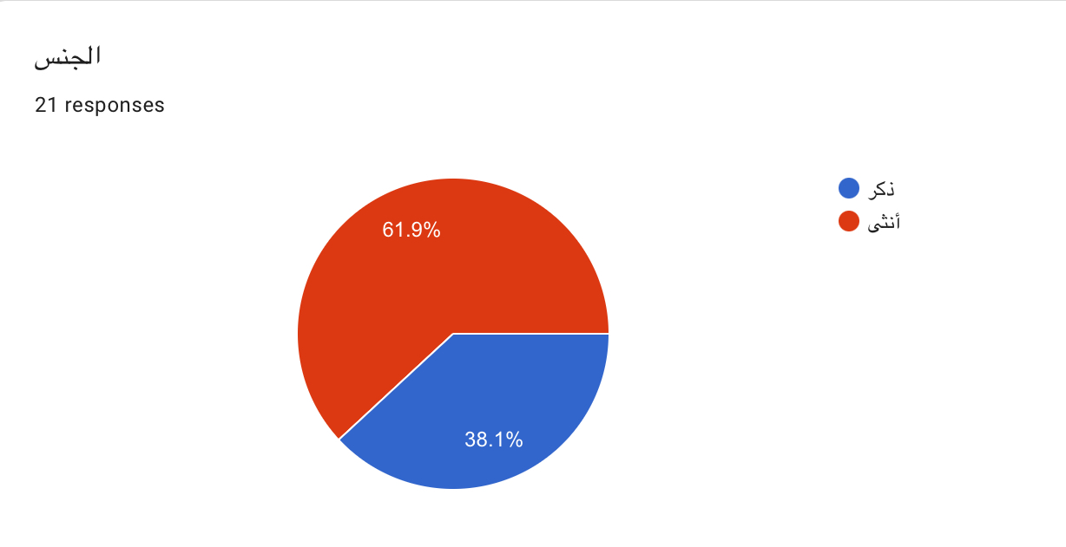
(الجنس)

يتضح من نتائج الجدول رقم (١) أن نسبة الإناث بلغت( ٦١.٩٪؜) من أفراد العينة في حين بلغت نسبة الذكور( ٣٨.١٪؜) مما يشير إلى أن غالبية المشاركين في الدراسة كانو من الإناث.وقد يعود ذلك إلى ارتفاع نسبة استجابة الإناث للإستبيان أكثر من الذكور.
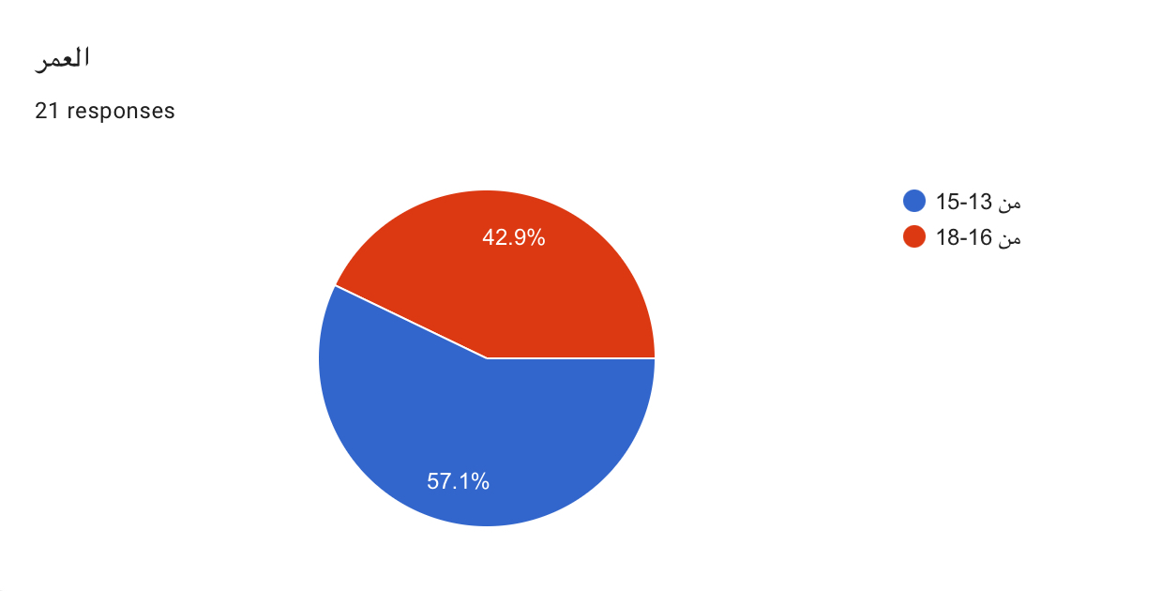
( العمر)

تظهر نتائج الجدول رقم (٢) أن الفئة العمرية من (١٣-١٥) قد بلغت ٥٧.١٪؜ بينما الفئة العمرية من (١٦-١٨) قد بلغت ٤٢.٩٪؜ ومن خلال هذه النسبة يتضح لنا أن الفئة العمرية الأكثر تمثيلاً في العينة هي (١٣-١٥) مما يدل على أن هذه الفئة هم الأكثر اهتماماً بالإستجابة عن أسئلة الإستبيان وهو مايعكس اهتمامهم بالمحتوى الرقمي ومنصات التواصل الاجتماعي.

(أكثر منصة تم استخدمها)
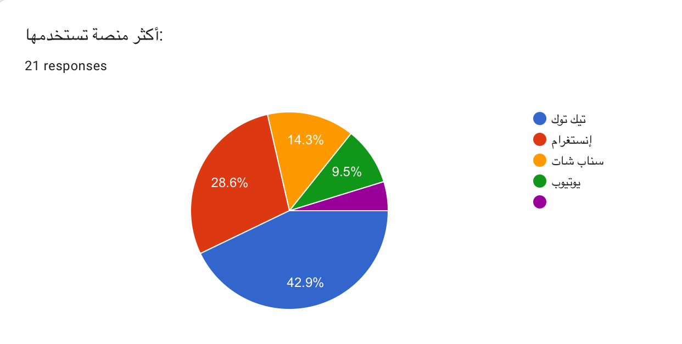

أظهرت النتائج من خلال الجدول رقم (٣) أن منصة تيك توك جاءت في المرتبة الأولى بنسبة (٤٢.٩٪؜) تليها منصة إنستغرام بنسبة(٢٨.٦٪؜) ثم سناب شات بنسبة (١٤.٣٪؜) وأخيراً منصة يوتيوب بنسبة (٩.٥٪؜) وهذه النسب توضح أن منصة تيك توك هي الأكثر استخداماً وقد يعود ذلك إلى سهولة استخدامها وتنوع محتواها وإعتماد المراهقين عليها في الترفيه.

(كم ساعة تستخدم المنصات الرقمية يومياً)
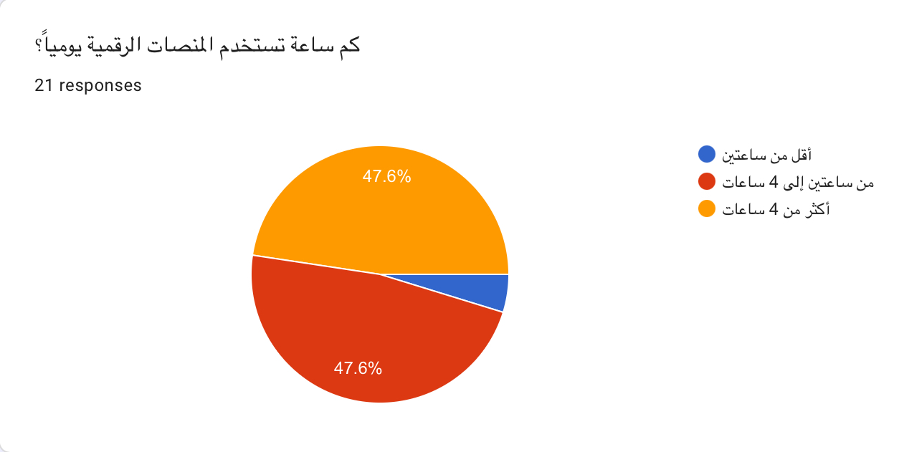
أظهرت النتائج من خلال الجدول رقم (٤) أن نصف أفراد العينة يقضون من ساعتين إلى ٤ساعات يومياً والنصف الأخر أكثر من ٤ساعات وذلك من خلال النسبة المتساوية وهي (٤٧.٦٪؜) .وقد يشير ذلك إلى كثرة استخدام المنصات الرقمية واعتمادها كوسيلة أساسية للترفيه والتواصل وإمضاء الوقت.
- المحور الثاني:الأسئلة الفرعية
( هل تتابع المحتوى الترفيهي مثل التحديات والمقاطع الكوميدية بشكل يومي)
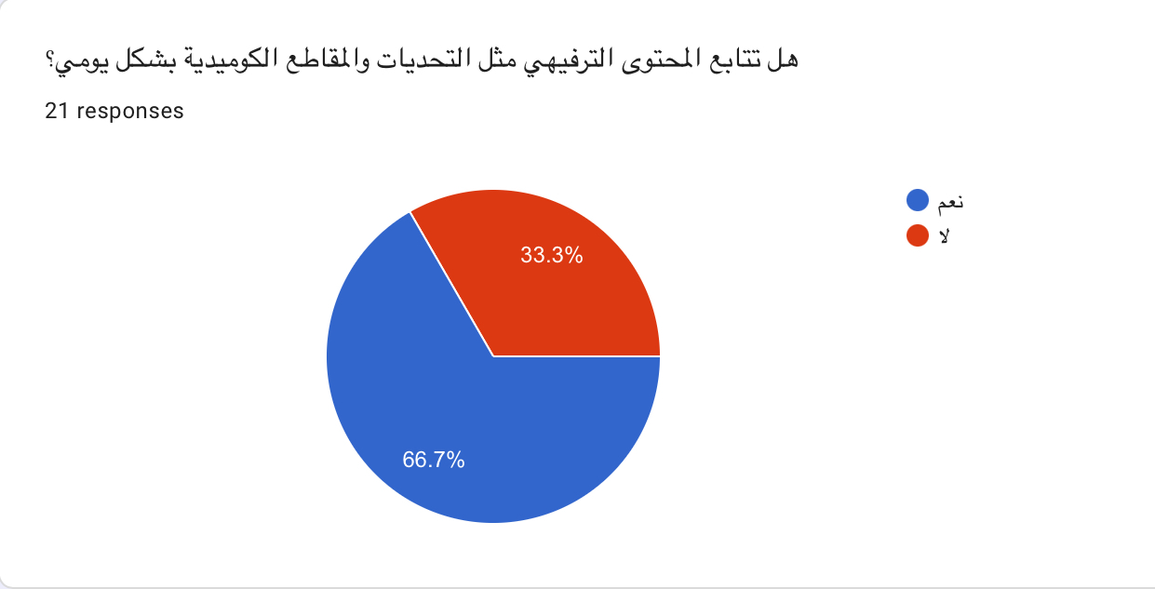
تبين النتائج من خلال الجدول رقم (٥) أن نسبة الذين كانت إجابتهم "نعم" تبلغ (٦٦.٧٪؜) والذين كانت إجابتهم "لا" بلغت (٣٣.٣٪؜). وهذه يوضح أن النسبة الأكبر تتابع بشكل يومي وقد يعود ذلك إلى رغبة المراهقين في الترفيه والهروب من الواقع والتخفيف من الضغوط اليومية.
(هل تلجأ للمنصات الرقمية بشكل أساسي للهروب من الشعور بالملل)
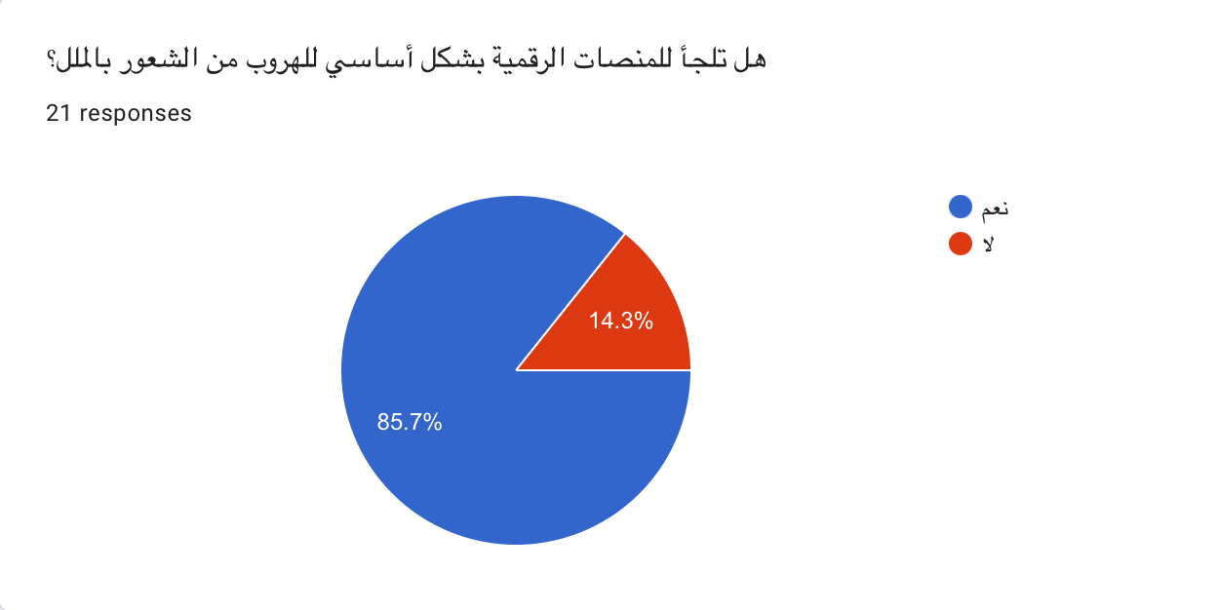

تُشير النتائج من خلال الجدول رقم(٦) أن نسبة الذين أجابو ب "نعم" كانت (٨٥.٧٪؜) والذين كانت إجابتهم "لا" بلغت (١٤.٣٪؜) . وقد يفسر ذلك بأن النسبة الأكبر كانت تلجأ للمنصات الرقمية للهروب من الملل وهذا يدل على أن المنصات الرقمية أصبحت وسيلة سريعة لملئ وقت الفراغ والتخلص من الملل بدلاً من اللجوء إلى أنشطة أخرى .

(هل قمت بتجربة تريندات معينة شاهدتها على الإنترنت)
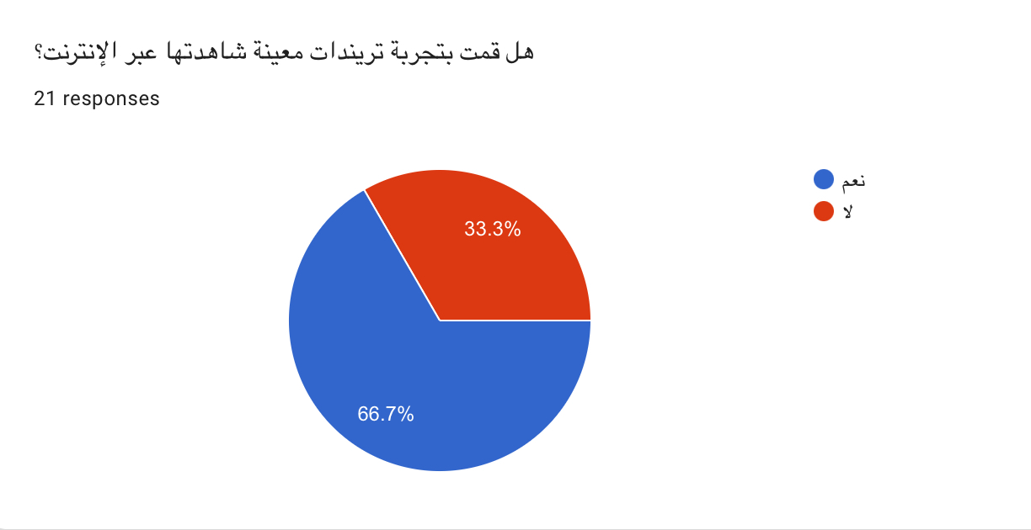

أظهرت النتائج من خلال الجدول رقم (٧) أن نسبة الذين كانت إجابتهم "نعم" بلغت (٦٦.٧٪؜) بينما الذين كانت إجابتهم "لا" قد بلغت (٣٣.٣٪؜).وقد يعود ذلك إلى أن النسبة الأكبر قد قامو بتجربة تريندات شاهدوها بسبب تأثير المشاهير الذين يتابعوهم ورغبة المراهقين في مواكبة التريندات الرائجة.

(هل تفضل قضاء الوقت في تصفح المحتوى الرقمي بدلاً من الدراسة او النوم او أي
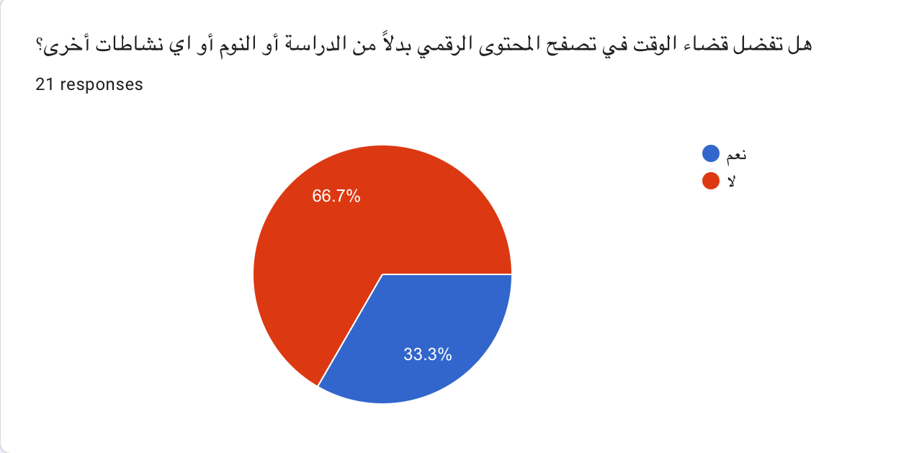
نشاطات أخرى)

أوضحت النتائج من خلال الجدول رقم (٨) أن غالبية أفراد العينة أجابو ب "لا" وكانت نسبتهم (٦٦.٧٪؜) والذين كانت إجابتهم "نعم" بلغت نسبتهم (٣٣.٣٪؜) .وتشير هذه النتائج إلى أن أغلب أفراد العينة لايفضلون التصفح الرقمي على حساب الدراسة أو الأنشطة الأخرى،وقد يعكس ذلك وعياً بأهمية التوازن بين استخدام المنصات الرقمية والالتزامات اليومية وعدم إهمال الواجبات الأخرى.

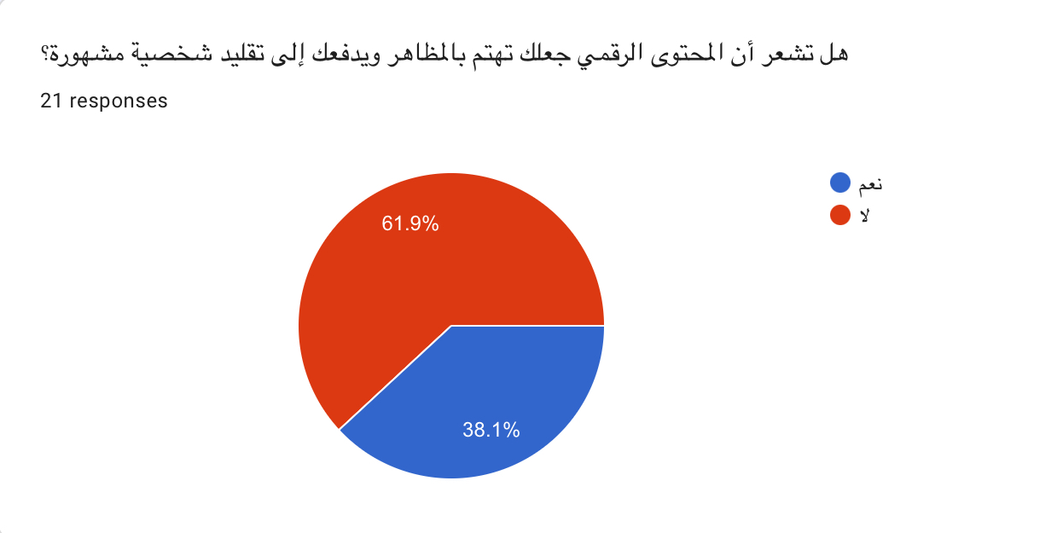
( هل تشعر أن المحتوى الرقمي جعلك تهتم بالمظاهر ويدفعك إلى تقليد شخصية مشهورة)

أظهرت النتائج من خلال الجدول رقم (٩) أن نسبة الذين أجابو "نعم" كانت (٣٨.١٪؜) والذين أجابو "لا" كانت (٦١.٩٪؜) .وتبين هذه النسب أن غالبية أفراد العينة لا يتأثرون بالمحتوى الرقمي من ناحية المظاهر أو تقليد بعض المشاهير،وهذا يعكس وعياً لدى بعض المراهقين وعدم انسياقهم خلف كل مايعرض عبر المنصات الرقمية.

(هل سبق أن غيرت إحدى آرائك او قناعاتك أو من قيمك الإجتماعية بسبب محتوى شاهدته على المنصات الرقمية)
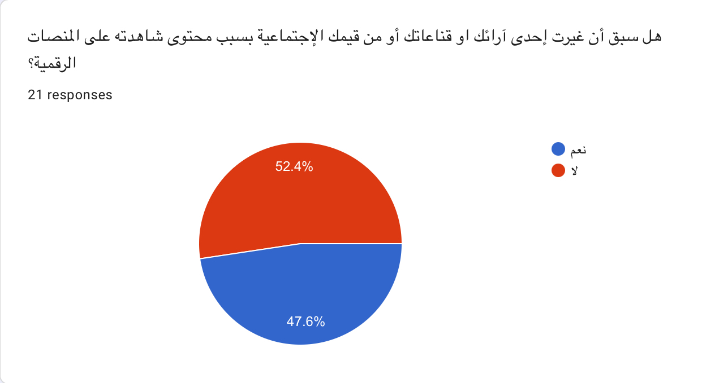

أوضحت النتائج من خلال الجدول رقم (١٠) أنه بنسبة (٤٧.٦٪؜) والذين كانت إجابتهم "نعم "تأثروا بالمحتوى الرقمي الذي أدى إلى تغيير في بعض آرائهم أو قيمهم.وبنسبة (٥٢.٤٪؜) أجابو ب "لا" . وقد يدل ذلك على قدرة المحتوى الرقمي على التأثير في الإتجاهات والقناعات لدى بعض المراهقين.

(كيف تقيم تأثيير المحتوى الرقمي على سلوكك وقيمك الاجتماعية)
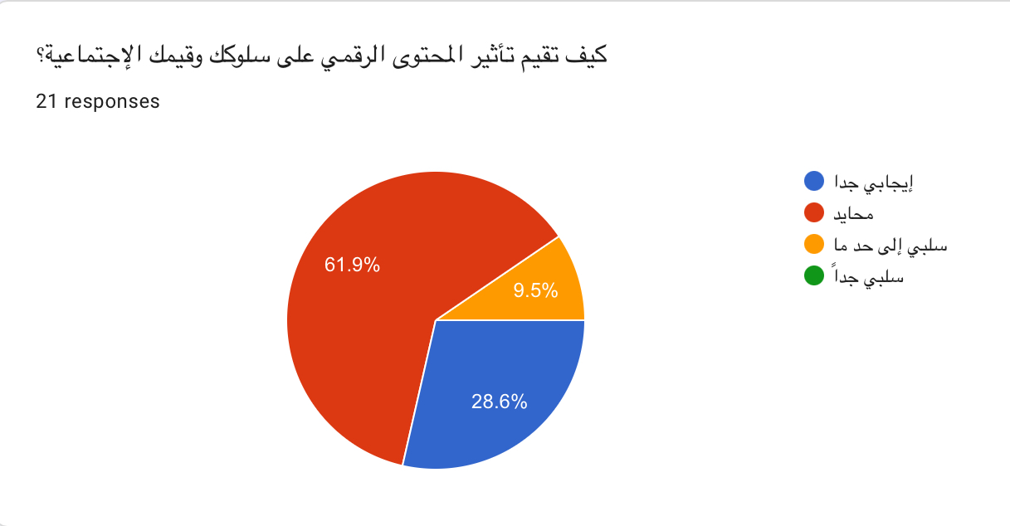
أظهرت النتائج من خلال الجدول رقم (١١) أن غالبية المراهقين قيموا تأثير المحتوى الرقمي على سلوكهم بإنه "محايد" بنسبة (٦١.٩٪؜) ،تليها فئة من يرون أنه إيجابي بنسبة (٢٨.٦٪؜)، ثم من يرون أن تأثيره سلبي بنسبة (٩.٥٪؜) . وقد تشير هذه النتائج إلى اختلاف طبيعة المحتوى الذي يتابعه المراهقون ومستوى الوعي لديهم في التعامل مع المنصات الرقمية ،لذلك يختلف التأثير من فرد إلى آخر.
- النتائج العامة للدراسة:
١-أظهرت النتائج أن منصة تيك توك كانت المنصة الرقمية الأكثر استخداماً بين أفراد العينة.
٢-بينت النتائج أن غالبية المراهقين يقضون أكثر من ٤ ساعات يومياً في استخدام المنصات الرقمية.
٣-أوضحت النتائج أن المحتوى الكوميدي يعد من أكثر أنواع المحتوى متابعة لدى المراهقين.
٤-أظهرت النتائج أن عدداً كبيراً من أفراد العينة يلجؤون إلى المنصات الرقمية للتخلص من الملل.
٥-بينت النتائج أن نسبة ملحوظة من المراهقين سبق لهم تجربة تريندات شاهدوها عبرالمنصات الرقمية.
٦-أوضحت النتائج أن غالبية أفراد العينة لايفضلون قضاء الوقت في التصفح على حساب الدراسة أو الأنشطة الأخرى.
٧-بينت النتائج أن معظم أفراد العينة لايرون أن المحتوى الرقمي يدفعهم إلى تقليد المشاهير أو الاهتمام بالمظاهر.
٨-أظهرت النتائج وجود تأثير للمحتوى الرقمي في بعض الآراء أو القيم لدى جزء من أفراد العينة.
٩-أوضحت النتائج أن غالبية أفراد العينة قيّموا تأثير المحتوى الرقمي على سلوكهم بأنه محايد.
١٠-بينت النتائج أن المحتوى الرقمي يعد عاملاً مؤثراً في حياة المراهقين، إلا أن درجة هذا التأثير تختلف من فرد لأخر وفقاً لأنماط الإستخدام ونوعية المحتوى المتابع.
- خاتمة:

تناولت هذه الدراسة موضوع "تأثير المحتوى الرقمي على السلوك والقيم الاجتماعية لدى المراهقين"، لما لهذا الموضوع من أهمية في ظل الانتشار المتزايد للمنصات الرقمية واعتماد المراهقين عليها في مختلف جوانب حياتهم وبات يمثل قوة محورية في التأثير على السلوك والقيم لدى المراهقين. وقد سعت الدراسة إلى التعرف على طبيعة هذا التأثير من خلال استعراض الإطار النظري، والاستفادة من الدراسات السابقة، وتطبيق استبيان على عينة من المراهقين.
وأظهرت نتائج الدراسة أن المحتوى الرقمي أصبح جزءاً أساسياً من الحياة اليومية للمراهقين، وأن تأثيره يختلف باختلاف نوع المحتوى وطريقة استخدامه وأيضاً خصائص الأفراد ومستوى وعيهم . كما بينت النتائج أن المحتوى الرقمي قد يسهم في تشكيل بعض السلوكيات والقيم الاجتماعية، إلا أن درجة هذا التأثير تختلف من فرد إلى آخر وفقاً لمستوى الوعي وطبيعة الاستخدام.
وتؤكد هذه الدراسة أهمية تعزيز الوعي الرقمي لدى المراهقين، وتشجيعهم على الاستخدام الإيجابي والواعي للمحتوى الرقمي، إلى جانب دور الأسرة والمؤسسات التعليمية في توجيههم نحو اختيار المحتوى الهادف، بما يسهم في الحفاظ على القيم الاجتماعية وتنمية السلوكيات الإيجابية.
إن المحتوى الرقمي يمثل سلاحاً ذو حدين إذ يمكن أن يسهم في تنمية المعرفة واكتساب الخبرات، كما قد يؤثر في السلوك والقيم الاجتماعية. ويتطلب وعياً فردياً،ومؤسسياً قائماً على الإستخدام الصحيح، والتوجيه الواعي، وتعزيز المسؤولية الاجتماعية.
وتؤكد الدراسة أن الإستثمار في تنمية الوعي الرقمي لدى المراهقين أصبح ضرورة حتمية ولم يعد خياراً،لما له من دور في بناء جيل قادر على التمييز بين المحتوى الهادف والمحتوى غير الهادف،واتخاذ قرارات واعية تسهم في الحفاظ على القيم الإجتماعية والسلوكيات الإيجابية.
(وبناءً على نتائج الدراسة، تأتي التوصيات الآتية):
١-تعزيز الوعي بالإستخدام الأمن للمحتوى الرقمي لدى المراهقين من خلال حملات توعية.
٢-تشجيع الأسرة على متابعة استخدام المراهقين للمنصات الرقمية من خلال بناء تواصل حول المحتوى الذي يتابعونه وتعزيز الثقة لديهم.
٣-إنتاج محتوى رقمي هادف يعزز القيم الإجتماعية الإيجابية.
٤-حثّ المدارس على إضافة أنشطة أو ندوات لتوعية المراهقين بضرورة التحقق من المحتوى وعدم تقليد السلوكيات السلبية.
٥-سن قوانين صارمة من الدولة في نشر محتويات لا أخلاقية لحماية المراهقين،وتوفير برامج تدريبية توعوية للمؤثرين حول المسؤولية الاجتماعية وتأثير المحتوى على المراهقين.

- المراجع:
١-هبة رأفت، تأثير صُناع المحتوى الرقمي في تشكيل قيم المراهقين،جريدة انباء العربي الإفريقي،(١٤/٣/٢٠٢٦).
٢-قاسمي سيليا، تأثير المحتوى الرقمي للمؤثرات على إعادة تشكيل القيم الاجتماعية الفردية لدى الطالبات الجامعيات،مذكرة تخرج(٢٠٢٤/٢٠٢٥).
٣-كمال الحاج،نظريات الإعلام والإتصال،الجامعة الإفتراضية السورية،(٢٠٢٠)ص(١٣١).
٤-محمد تيسير،كتاب المنهج الوصفي التحليلي، المؤسسة العربية للعلوم ونشر الأبحاث،(١٨/٧/٢٠٢٢).
٥-مجادبة مريم،موسى نورهان،العينات القصدية،جامعة الجزائر،(٢٠٢٤/٢٠٢٥).
٦-علياء قمر، مناهج البحث العلمي ،جامعة ميدأوشن،(٢٠٢٦)ص(٢٤٦).
٧-ذوقان عبيدات،عبد الرحمن عدس،كايد عبد الحق،كتاب البحث العلمي،(٢٠١٥)ص(١٤٦).

- الملاحق:
تم إعتماد إستبيان حول: (تأثير المحتوى الرقمي على السلوك والقيم الاجتماعية لدى فئة المراهقين)
يهدف هذا الإستبيان إلى فهم أثر المحتوى الرقمي الذي يتعرضون له المراهقون عبر منصات التواصل الإجتماعي.مشاركتكم قيمة جداً وستساعد في إثراء البحث العلمي ونأمل أن تحظى هذه الإستمارة على إجاباتكم التي نحيطكم علماً بأنها ستبقى سرية وستسخدم لغرض البحث العلمي فقط.نشكر لكم حسن تعاونكم

الجنس:

- ذكر

- أنثى

العمر:

- من 13-15

- من 16-18

أكثر منصة تستخدمها:

- تيك توك

- إنستغرام

- سناب شات

- يوتيوب

- أخرى:

كم ساعة تستخدم المنصات الرقمية يومياً؟

- أقل من ساعتين

- من ساعتين إلى 4 ساعات

- أكثر من 4 ساعات

هل تتابع المحتوى الترفيهي مثل التحديات والمقاطع الكوميدية بشكل يومي؟

- نعم

- لا

هل تلجأ للمنصات الرقمية بشكل أساسي للهروب من الشعور بالملل؟

- نعم

- لا

هل قمت بتجربة تريندات معينة شاهدتها عبر الإنترنت؟

- نعم

- لا

هل تفضل قضاء الوقت في تصفح المحتوى الرقمي بدلاً من الدراسة أو النوم أو اي نشاطات أخرى؟

- نعم

- لا

هل تشعر أن المحتوى الرقمي جعلك تهتم بالمظاهر ويدفعك إلى تقليد شخصية مشهورة؟

- نعم

- لا

هل سبق أن غيرت إحدى آرائك او قناعاتك أو من قيمك الإجتماعية بسبب محتوى شاهدته على المنصات الرقمية؟

- نعم

- لا

كيف تقيم تأثير المحتوى الرقمي على سلوكك وقيمك الإجتماعية؟

- إيجابي جدا

- محايد

- سلبي إلى حد ما
- سلبي جداً

